Тема: «Использование нетрадиционных приемов работы в развитии детского художественного творчества посредством аппликации»
Образовательная область
«Художественно-эстетическое развитие»
Основное содержание: развитие предпосылок ценностно-смыслового восприятия и понимания произведений искусства (словесного, музыкального, изобразительного), мира природы; становление эстетического отношения к окружающему миру; формирование элементарных представлений о видах искусства; восприятие музыки, художественной литературы, фольклора; стимулирование сопереживания персонажам художественных произведений; реализацию самостоятельной творческой деятельности детей (изобразительной, музыкальной, конструктивно-модельной и др.).
Выдержки из ФГОС ДО
Вторая младшая группа (3-4 года)
- Проявляет устойчивый интерес к декоративно-прикладному искусству, мелкой пластике, книжной графике; владеет способами зрительного и тактильного обследования различных объектов для обогащения восприятия.
- Может отображать свои представления и впечатления об окружающем мире в разных видах изобразительной деятельности (рисовании, лепке, аппликации) и в процессе художественного труда, детского дизайна.
- Создает узнаваемые образы конкретных предметов и явлений окружающего мира; передает обобщенную форму и цвет доступными художественными способами (конструктивным, пластическим, комбинированным, модульным, каркасным и др.).

- Основные направления работы:
-Формирование познавательных процессов;
-Дальнейшее развитие индивидуальных, творческих способностей воспитанников;
-Создать условия физического и психического развития ребенка с учетом индивидуальных способностей.
Задачи:
- Определить специфику освоения аппликации в младшем дошкольном возрасте.
2. Выявить особенности использования элементов нетрадиционных техник в аппликации у детей младшего дошкольного возраста для развития мелкой моторики.
-повышение роли семьи в обучении и воспитании детей;

Занятия аппликацией имеют большое значение
для развития ребенка:
Умственное развитие
Для умственного развития детей имеет большое значение постепенное расширение запаса знаний на основе представлений о разнообразии форм пространственного расположения предметов, различных величинах, многообразии материалов и оттенков цветов.
СЕНСОРНОЕ РАЗВИТИЕ
аппликация содержит большие возможности для развития фантазии, воображения, творческих способностей детей, развивают ручные умения, чувства формы, цветоощущение. Аппликация активизирует сенсорное развитие ребенка, его моторику, пространственное восприятие.

НРАВСТВЕННОЕ ВОСПИТАНИЕ
Для нравственного воспитания: в процессе работы над аппликацией у детей воспитываются нравственно-волевые качества – потребность и умение доводить начатое дело до конца, сосредоточенно и целенаправленно заниматься, преодолевать трудности, помогать товарищу и т. д.
ЭСТЕТИЧЕСКОЕ ВОСПИТАНИЕ
Для эстетического воспитания: в процессе работы над аппликацией создаются благоприятные условия для развития эстетического восприятия и эмоций, которые постепенно переходят в эстетические чувства. Непосредственное эстетическое чувство, которое возникает при восприятии красивого предмета, включает различные составляющие элементы: чувство цвета, чувство пропорции, чувство формы
ФИЗИЧЕСКОЕ РАЗВИТИЕ
Для создания работы необходимо приложить усилия, осуществить трудовые действия, овладеть определенными умениями. Освоение трудовых умений и навыков связано с развитием таких волевых качеств личности, как внимание, упорство, выдержка.

- Гостинцы для Ёжика»
- Предварительная работа:
- -Рассматривание картинок животных
- -Чем питаются
- -Рассматривание овощей, грибов
- -Учить видеть контур фигур

- фигуры
- 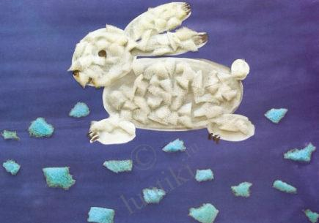
- Предварительная работа:
- Рассматривание картинок животных
- Учить различать вату и поролон
- Учить выдеть контур фигуры

